**LISTA 4 – MAPEAMENTO – terminar(validar)**

**1 –**

agencia(nro_agencia, cidade_ag, func_agencia)

tels(nro_agencia, tels)

nro_agencia referencia agencia(nro_agencia)

cliente(cod_cliente, nome_cliente, cidade_clie, RG_cliente, cargo)

conta(nro_conta, saldo_conta)

cadastro(nro_agencia, nro_conta, cod_cliente)

nro_agencia referencia agencia(nro_agencia)

nro_conta referencia conta(nro_conta)

cod_cliente referencia cliente(cod_cliente)

transacao(nro_conta, nro_transacao, data, valor)

nro_conta referencia conta(nro_conta)

funcionario(cod_func, nome_func, end_func, salario_func, agencia_func)

agencia funcionario referencia agencia(nro_agencia)

func_agencia referencia funcionario(cod_func)

programador(cod_func, atuacao)

cod_func referencia funcionario(cod_func)

secretario(cod_func, escolaridade)

cod_func referencia funcionario(cod_func)

limpeza(cod_func, subordinado)

cod_func referencia funcionario(cod_func)

subordinado referencia limpeza(cof_func)

setor(cod_func, setor)

cod_func referencia limpeza(cod_func)

sistema(id_sistema, nome, utilidade)

programador_sistema(cod_func, id_sistema)

cod_func referencia programador(cod_func)

id_sistema referencia sistema(id_sistema)

**2 –**

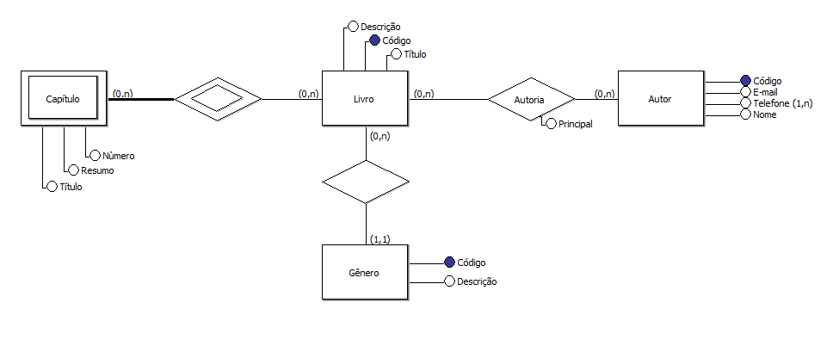

**3 –**

poste(identificacao, status, data_verif, latitude, longitude)

ocorrencia(identificacao, numero, tipo, motivo, data_criacao, status, data_finalizacao, ocor_usua)

identificacao referencia poste(identificacao)

ocor_usua referencia usuario(codigo)

usuario( codigo, login, senha, nome)

e-mails(codigo, e-mail)

codigo referencia usuario(codigo)

comentario(codigo, descricao, titulo, data, coment_ocor_usua)

reclamante(codComentario, codUsuario, numero)

codComentario referencia comentario(codigo)

codUsuario, numero referencia usuario(codigo)

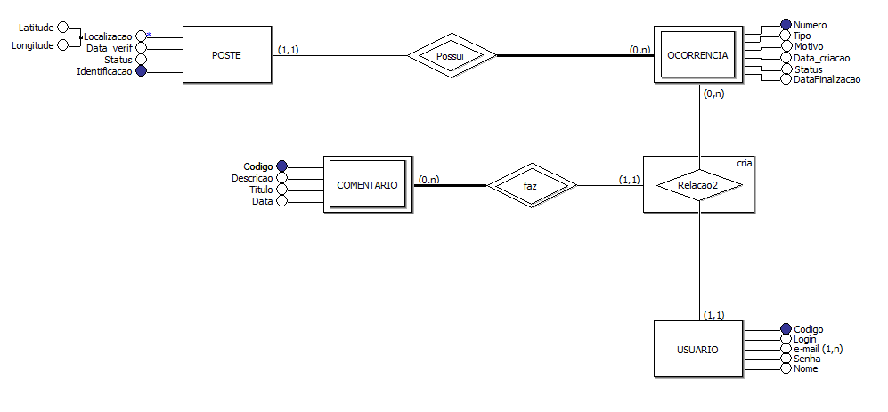

**4 –**

